
JIANGXI AGRICULTURAL UNIVERSITY
本 科 毕 业 论 文（设 计）



题目： 基于Python+Django框架在线商城设计和实现

学 院： 软件学院
姓 名： 江港林
学 号： 6020162141
专 业： 软件工程
年 级： 16级
指导教师： 赵应丁 职 称： 副教授

二0 二 年 三 月

摘 要
随着互联网的发展越来越多的人喜欢网上购物。线上商城就好比现实中的商店，不同的是线上商城利用各种电子商务手段，例如物流等，从而实现虚拟商店，减少中间环节，降低成本减少代理中间的差价。因此越来越多的人们喜欢足不出户的网上购物。
本系统基于Mac OS操作系统开发，致力于人们实现线上购物，主要的功能模块有用户登录注册模块，浏览商品模块，添加购物车模块，订单管理模块，支付模块，商户添加删除商品模块，实现这些功能采用了JWT、Django、支付宝接口、Ajax,UWSGI,nginx六个框架用以实现这些功能JWT、Django 两大大框架主要用于后台管理，处理数据功能，ajax用于网页局部与后台数据异步交互，WSGI (Web Server Gateway Interface)Web服务器网关接口，是Python应用程序或框架和Web服务器之间的一种接口，被广泛使用, Nginx是轻量级的高性能Web服务器，提供了诸如HTTP代理和反向代理、负载均衡、缓存等一系列重要特性，在实践之中使用广泛。本系统中的页面采用了大量的Ajax框架以及少部分redis，应对高并发问题，提升用户体验。

关键词：在线商城；Ajango；Nginx；异步更新
Abstract
With the development of the Internet, more and more people like shopping online. Online mall is just like a store in reality. The difference is that online mall makes use of various e-commerce means, such as logistics, so as to realize virtual store, reduce intermediate links, reduce costs and reduce the price difference between agents. So more and more people like to shop online without leaving home.
This system is based on the Mac OS operating system development, dedicated to the people to realize the online shopping, main functional modules are registered user login module, browse the commodity module, add a shopping cart module, order management module, payment module, merchants, add or remove goods module to implement these functions by JWT, Django, pay treasure to interface, Ajax, UWSGI, nginx six framework to implement these functions JWT, Django framework is mainly used for background management greatly, two data processing function, for Ajax pages localized asynchronous interaction with the background data, WSGI (Web Server Gateway Interface) is an Interface between Python applications or frameworks and Web servers, which is widely used. Nginx is a lightweight, high-performance Web Server that provides a series of important features such as HTTP proxy and reverse proxy, load balancing, caching, etc., which is widely used in practice. In this system, a large number of Ajax frameworks and a small part of redis are used to solve the high concurrency problem and improve the user experience.

Key words: online mall; Django; Nginx. Asynchronous update
目录
1 绪 论 6
1.1 概述 6
1.2 国内外网上购物现状分析 6
2 开发工具、技术选择和需求分析 8
2.1 面向对象开发概述 8
2.2 Django平台简介 8
2.3 开发工具简介 8
2.4 可行性分析 9
2.5 功能分析 10
2.5.1 功能概述 10
3 系统设计 13
3.1 系统设计的任务和原则 13
3.2 数据库设计 13
3.2.1 数据库设计的目的 13
3.2.2 数据库表 13
3.3 系统结构设计 16
3.4 系统流程设计 17
3.5 系统功能设计 18
3.5.1 用户登录注册模块的设计 18
3.5.2 商品列表 18
3.5.3 商品详情 19
3.5.4 热门推荐 19
3.5.5 加入购物车 19
3.5.6 立即购买 19
3.5.7 订单管理 19
3.5.8 支付 19
3.5.9 商品搜索 20
3.5.10 个人信息中心 20
3.5.11 商户后台管理 20
3.5.12 退出登录 20
4 开发实现 22
4.1 登陆注册界面设计 22
4.2 首页界面设计 23
4.3 购物车设计 25
4.4 订单设计 25
4.5 修改个人信息设计 26
4.6 商品推荐设计 27
4.7 商品评论设计 27
4.8 商品搜索设计 29
4.9 增加减少商品分类设计 30
4.10 增加减少商品设计 31
5 测试及分析报告 33
5.1 购物车订单管理测试用例 33
5.2 支付测试用例 33
5.3 注册测试用例 34
5.4 登陆测试用例 34
5.5 测试的结果 34
6 小结 35
参考文献 36
致 谢 37

绪 论
  - 概述
21世纪，我们处于一个大爆炸的信息时代，每天大脑都被各种信息充斥着，“电子商务”利用互联网，展开的商业活动。它是模拟现实交易的活动，以电子交易为方法，完成商品，服务，信息等价值的互换，具有快速，有效等优点是目前最时效的一种方法。它（电子商务）的出现改变了传统的商业模式。
在如今，信息技术人工智能不断的发展，电子商务对个人生活，商业模式，国家经济产生的影响越来越不可忽略。它（电子商务）的出现填补了消费者，企业对提高商品和服务质量，加快服务速度，降低成本等方面的不满。也帮助个人和公司通过产品和信息检索为公司未来方向提供支持。
电子商务给贸易注入了新的能量，代表着其（贸易方式）的发展方向。电子商务的推广应用将会给经济和社会带来非常大的效益。人们越来越认识到这具有强大生命力的现代电子商务交易手段，其中发达国家在这个方面有的多年的发展经验，发展中国家也在穷追不舍加紧制定总体的发展战略，不断促进电子商务在国家经济各个方面的应用，来实现在越来越激烈的国家竞争中占取主导地位。所以研究和实现网上购物技术，搭建模拟现实购物的网上商城是很重要的。

1.2 国内外网上购物现状分析
对于全球的个人消费者来说，最著名的电子商务形式属于企业到消费者(B2C)范畴，包括网上网上购物或者零售。它指的是实体零售商(如沃尔玛)的网上购物，以及亚马逊(Amazon.com)或乐天(Rakuten)等纯网络零售公司的网上购物。2018年，全球约有18亿人在网上购物。同年，全球电子零售额达到2.8万亿美元，预计到2021年将增长4.8万亿美元。
我国线上购物近年来发展十分迅速。目前国内比较多的B2B网站有当当，阿里巴巴等。越来越多的人更喜欢足不出户的线上购物。
近年来，移动购物呈上升趋势，消费者越来越多地使用移动设备进行各种在线购物活动。截至2018年第四季度，台式电脑在全球电子零售订单中的份额与智能手机大致相当。然而，就零售网站访问量而言，智能手机是排名第一的设备。在2017年的一项调查中，11%的网购者表示他们每周都通过智能手机网购。

网购者的平均网购率和购买意愿也因产品类别而异——服装、鞋子和电子产品是全球最受欢迎的网购类别。不出所料，在奢侈品领域，消费者平均每次支出最高。

亚马逊是最受欢迎和最著名的网上购物平台之一。这家总部位于西雅图的网站成立于1995年，最初是一家网上书店，但很快就开始将其产品范围扩大到其他零售商品和消费电子产品。这家在线公司一直名列全球十大领先零售商——线上和线下。在线零售商是首次购买者最受欢迎的起点，但在线市场对回头客更有吸引力。

2 开发工具、技术选择和需求分析

2.1 面向对象开发概述
面向对象开发(OOD)是一组将现实世界中的实体视为对象和类的方法。例如，animal是一个真实的实体，变成了animal类，然后创建了多个animal对象，每个对象都有惟一的属性值。

2.2 Django平台简介
Django是一种高级Python web框架，支持迅速开发可维护和安全的website。Django是由经验丰富的开发人员构建的，它解决了网站开发的许多麻烦，因此您可以专注于编写网站程序，而不必重新发明轮子。它是免费和开源的，有一个繁荣和活跃的社区，大量的文档，以及许多免费和付费的支持选项。
Django帮助您编写的软件是
Complete
Django遵循“电池也包括在内”的哲学，并提供了几乎所有开发人员想要“开箱即用”的功能。因为您需要的所有东西都是一个“产品”的一部分，所以它们可以无缝地工作在一起，遵循一致的设计原则，并具有广泛和最新的文档。
Versatile
Django可以(并且已经)用于构建几乎任何类型的网站——从内容管理系统和wiki，到社交网络和新闻站点。它可以与任何客户端框架一起工作，并且可以以几乎任何格式(包括HTM,AJAX、JSON、XML等)交付内容。
在内部，虽然它提供了您可能想要的几乎所有功能的选择(例如，大多流行的数据库、模板引擎等)，但如果需要，还可以扩展到使用其他组件。
Safe
Django通过提供一个“做正确的事情”的框架来自动保护网站，从而帮助开发人员避免了许多常见的安全错误。例如，Django提供了一种安全的方法来管理用户帐户和密码，从而避免了一些常见的错误，比如将会话信息放在cookie中容易受到攻击的地方(cookie只包含一个密钥，实际数据存储在数据库中)，或者直接存储密码而不是密码散列。
密码散列是通过密码散列函数发送密码而创建的固定长度值。Django可以通过散列函数来检查输入的密码是否正确，并将输出与存储的散列值进行比较。然而，由于函数的“单向”特性，即使存储的散列值被破坏，攻击者也很难计算出原始密码。
Django默认启用了针对许多漏洞的保护，包括SQL注入、跨站点脚本、跨站点请求伪造和clickjacking(有关此类攻击的详细信息，请参阅网站安全性)。
Scalable
Django使用基于组件的“无共享”体系结构(体系结构的每个部分都独立于其他部分，因此可以根据需要进行替换或更改)。在不同的部分之间有一个清晰的分离意味着它可以通过在任何级别添加硬件来扩展增加的流量:缓存服务器、数据库服务器或应用程序服务器。一些最繁忙的站点已经成功地扩展了Django以满足他们的需求(例如Instagram和Disqus，仅举两个例子)。
Maintainable
Django代码是使用设计原则和模式编写的，这些原则和模式鼓励创建可维护和可重用的代码。特别是，它利用了Don't Repeat Yourself (DRY)原则，因此没有不必要的重复，从而减少了代码量。Django还将相关功能分组为可重用的“应用程序”，并在较低的级别将相关代码分组为模块(按照Model - View - Controller (MVC)模式)。
Portable
Django是用Python编写的，它可以在许多平台上运行。这意味着您不依赖于任何特定的服务器平台，可以在多种Linux、Windows和Mac OS x上运行您的应用程序。此外，Django受到许多web主机提供商的良好支持，它们通常为Django站点提供特定的基础设施和文档。

2.3 开发工具简介
PyCharm是一个用于计算机编程的集成开发环境（IDE），主要用于Python语言开发，由捷克公司JetBrains开发[2]，提供代码分析、图形化调试器，集成测试器、集成版本控制系统，并支持使用Django进行网页开发。PyCharm是一个跨平台开发环境，拥有Microsoft Windows、macOS和Linux版本。社区版在Apache许可证下发布，另外还有专业版在专用许可证下发布，其拥有许多额外功能。
编辑：代码分析与辅助功能，拥有补全代码、高亮语法和错误提示；
项目和代码导航：专门的项目视图，文件结构视图和和文件、类、方法和用例的
重构：包括重新命名，提取方法，引入变量，引入常量、pull，push等；
支持网络框架： Django, web2py 和 Flask；
集成Python 调试器；
集成单元测试，按行覆盖代码；
Google App Engine下的Python开发；
集成版本控制系统：为Mercurial， Git， Subversion, Perforce 和 CVS提供统一的用户界面，拥有修改以及合并功能。
它主要与一些其他的Python IDE竞争，包括 Eclipse's PyDev，Komode IDE。
其测试版发布于2010年，3个月后发布1.0版。2.0版本发布于2011年12月13日，3.0版发布于2013年9月24日，4.0版发布于2014年11月19日。[4]
PyCharm的开放源码版本，即PyCharm社区版，于2013年10月22日发布。
PyCharm专业版有几种许可证的选择，拥有不同的特性，[5] 价格，和使用条款。PyCharm 专业版对免费的开放源码项目和一些教育用途免费。
一个学术许可证可获得折扣或免费的PyCharm 社区版分发于 Apache2 许可证下，完整的源码托管于GitHub
Python 集成开发环境的比较（英语：Comparison of integrated development environments#Python）
Python 软件列表（英语：List of Python software）
MYSQL: MySQL是根据GNU通用公共许可证条款的自由和开源软件，也可以在各种专有许可证下使用。MySQL是由瑞典公司MySQL AB拥有和赞助的，该公司被Oracle公司 (Sun Microsystems)收购。2010年，当Oracle收购Sun时，Widenius发起了开源MySQL项目来创建MariaDB。

MySQL是LAMP web应用软件栈(和其他)的一个组件，LAMP是Linux、Apache、MySQL、Perl/PHP/Python的缩写。许多数据库驱动的web应用程序都使用MySQL，包括Drupal、Joomla、phpBB和WordPress。MySQL也被很多流行的网站使用，包括脸书， 推特, 淘宝。

2.4 可行性分析
现在人们的生活方式不同了。人们在拥挤的市场中会感到不舒服和浪费时间。所以，网上购物是一件好事，因为它节省了很多时间。网上购物是指消费者直接从卖家那里购买商品、服务等，而不需要通过互联网进行中介服务的过程。购物者可以坐在舒适的家里或商店里，就像坐在电脑前一样，访问网络商店。网上商店通常一天24小时开放，许多消费者在工作和家里都可以上网。所以对他们来说网上购物很方便。网购最吸引人的地方之一，尤其是在假期购物季，就是省去了排长队等候或在商店里搜索特定商品的麻烦。网上有各种各样的商品可供选择。

2.5 功能分析

2.5.1 功能概述
本系统主要的功能是买家注册登录，浏览商品，将商品加入购物车，付款支付，管理订单，修改个人信息（收货地址，联系信息）

2.5.2 系统功能模块划分
在线商城系统主要由四个模块组成：
- 用户登录注册
- 用户输入账户名邮箱进行注册（用户名邮箱一一对应，填写完时会使用ajax发送数据验证来确定用户名或邮箱是否存在后台数据库）注册成功时会跳转登录界面
- 输入用户名密码向后台严重用户名密码是否正确如果正确调转首页并使用JWT自动生成token有效时间为15分钟（方便后续判断用户是否登陆）否者提示用户名或密码错误

- 购物车模块
- 用户进入商品的详情页，编辑将要加入购物车商品的数量，当点击加入购物车按钮时系统会进行token验证，如果没有登录或token过期会提示重新登录，如果验证成功会把商品加入到用户的
3.订单管理模块
a.首先进入到订单管理模块会验证token，过期的话会要求重新登录。订单管理模块会显示所有用户的订单。
b.订单模块可以查看已支付和为支付的模块
4.支付模块
a.调用支付宝接口实现支付

系统的用例图如图2--1所示：
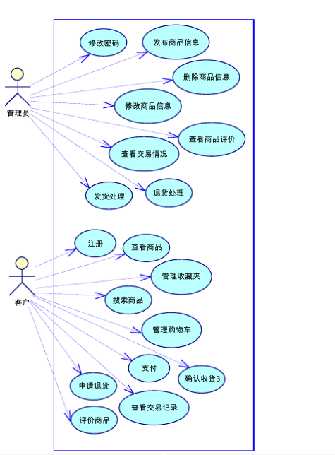
图2-1 系统用例图

通过ER图可以很清晰了解实体类型、属性和联系的方法，帮助开发人员理解现实世界的概念模型
系统的ER图如下图2--2所示：
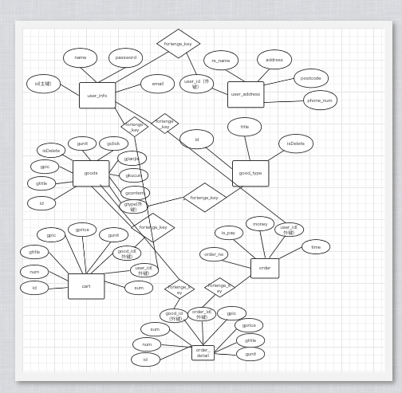
图2--2 系统ER图

3 系统设计
在整个系统的开发过程中系统设计起着十分重要的作用。它将在系统功能分析中所需要的功能转换成系统的结构模型，为开发系统的前期做好准备。在系统的需求分析阶段是来决定这个系统要实现什么功能的，在系统设计阶段则是分析怎样去实现这些功能的。

3.1 系统设计的任务和原则
系统设计阶段的主要任务是：
1>数据库设计
2>系统结构设计
3>系统流程图设计
4>系统功能模块设计
系统设计是为了保证系统设计目的的实现，在实现系统的基础上，发挥技术的最佳效果。遵循的原则是：
1>系统性原则；
2>经济性原则；
3>可靠性原则；
4>操作性原则；

3.2 数据库设计

3.2.1 数据库设计的目的

数据库设计是促进企业数据管理系统的设计、开发、实现和维护的过程的集合。适当设计的数据库易于维护，提高了数据一致性，并且在磁盘存储空间方面具有成本效益。数据库设计人员决定数据元素如何相互关联以及必须存储哪些数据。

数据库设计的主要目标是生成所提出的数据库系统的逻辑和物理设计模型。

逻辑模型集中于数据需求和独立于物理考虑而存储的数据。它不关心数据将如何存储或物理存储在何处。

物理数据设计模型涉及使用硬件资源和软件系统(如数据库管理系统(DBMS))将数据库的逻辑设计转换为物理媒体。

3.2.2 数据库表
根据系统需求分析的时候，需要建立七个数据库表：

表3--1 表总体设计
表名 | 设计概论
用户表（user_user） | 用户ID，名字，密码，邮箱。
用户地址表(user_address) | ID编号，收获人姓名，收获详细地址，邮政编码，收货人电话号码，用户id(user_user)。
商品表（goods_goodinfo） | ID编号，商品标题，商品图片地址，isDelete，商品购买单位，商品单价，商品点击量，商品库存，商品简介，商品详情，商品类型id（good_type）。
商品类目表（goods_type） | ID编号，商品标题，isDelete。
购物车(cart_cartinfo) | Id编号，商品数量，商品名称，商品图片地址，商品单价，  商品购买单位，加入商品数量  good_id(goods_goodinfo),user_id(user_user)。
订单表（order） | 订单编号，is_pay(是否付款)，订单总价，user_id_id(user_user),生成订单时间。

表3--2 用户信息表（user_user）
字段名称 | 类型 | 大小 | 非空 | 约束 | 描述
id | int | - | × | PK | 用户编号
name | varchar | 30 | × | - | 用户姓名
password | varchar | 30 | × | - | 登录密码
Email | varchar | 20 | × | - | 用户邮箱

表3--3 用户地址表(user_address)
字段名称 | 类型 | 大小 | 非空 | 约束 | 描述
id | int | - | × | PK | 地址编号
Re_name | varchar | 20 | × | - | 收货人姓名
Detail_info | varchar | 50 | × | - | 收活地址
Postcode | int | - | × | - | 邮政编码
Phone_num | varchar | 20 | × | - | 电话号码
User_id_id | int | - | × | FK | 用户编号

表3--4 商品表(goods_goodinfo)
字段名称 | 类型 |  | 大小 |  | 非空 |  | 约束 |  | 描述
id | int |  | - |  | × |  | PK |  | 商品编号
gtitle | varchar |  | 20 |  | × |  | - |  | 商品名称
gpic | varchar |  | 100 |  | × |  | - |  | 图片地址
isDelete | tinyint |  | - |  | × |  | - |  | -
gprice | decimal |  | - |  | × |  | - |  | 商品价格
Gunit | varchar |  | 20 |  | × |  | - |  | 购买单位
gclick | int |  | - |  | × |  | - |  | 点击量
Gjianjie | varchar |  | 200 |  | √ |  | - |  | 商品简介
Gcontent | longtext | - |  | √ |  | - |  | 商品详情
Gtype_id | int |  | - |  | √ |  | FK |  | 商品类目

表3--5 商品分类表(goods_type)
字段名称 | 类型 | 大小 | 非空 | 约束 | 描述
id | int | - | × | PK | 类目id
title | varchar | 20 | × | - | 分类名称
isDelete | tinyint | - | √ | - | -

表3--6 购物车表(cart_cartinfo)

字段名称 | 类型 | 大小 | 非空 | 约束 | 描述
id | int | - | × | PK | id
gtitle | varchar | 20 | × | - | 商品名称
num | int | - | × | - | 商品数量
Gpic | varchar | 100 | √ | - | 图片地址
Gprice | decimal | - | × | - | 商品单价
gunit | varchar | 20 | × | - | 购买单位
Good_id | int | - | × | FK | 商品id
User_id | int | - | × | FK | 用户id
sum | decimal | - | × | - | 总额

表3--7 订单表(order)
字段名称 | 类型 | 大小 | 非空 | 约束 | 描述
Order_no | bigint | - | × | PK | 订单编号
Is_pay | tinyint | - | × | - | 是否付款
money | decimal | - | × | - | 订单总额
Time | datetime | 6 | × | - | 订单时间
表3—8订单表(order_detail)
字段名称 | 类型 | 大小 | 非空 | 约束 | 描述
id | int | - | × | PK | id
Good_id | int | - | × | FK | 商品ID
Num | int | - | × | - | 商品数量
sum | decimal | - | × | - | 总价
Order_id_id | bigint | - | × | FK | 订单编号
gpic | varchar | 100 | × | - | 图片地址
Gprice | decimal | - | × | - | 单价
Gtitle | varchar | 20 | × | - | 商品名称
gunit | varchar | 20 | × | - | 购买单位

3.3 系统结构设计
系统结构设计能帮助开发人员更好的理解整个系统的架构，能够更好的开发。
系统结构图如图3--3所示：

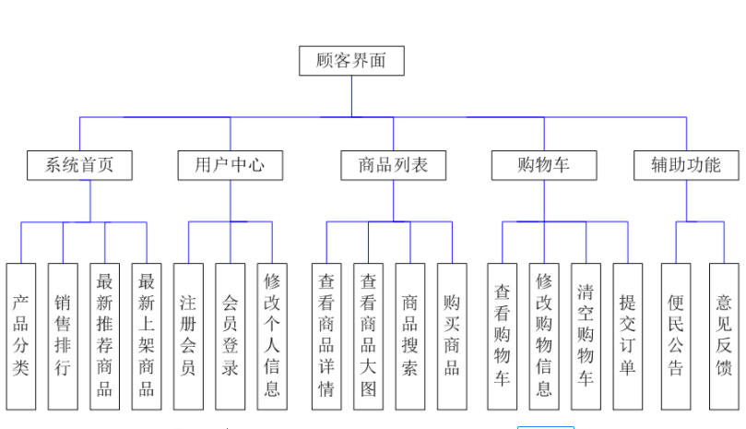

图3--3 系统结构图

3.4 系统流程设计
这个阶段是帮助开发人员了解整个系统的运行流程，这样在开发的时候，也能够更好制定开发计划，提高开发效率。
系统流程图如图3-4所示：
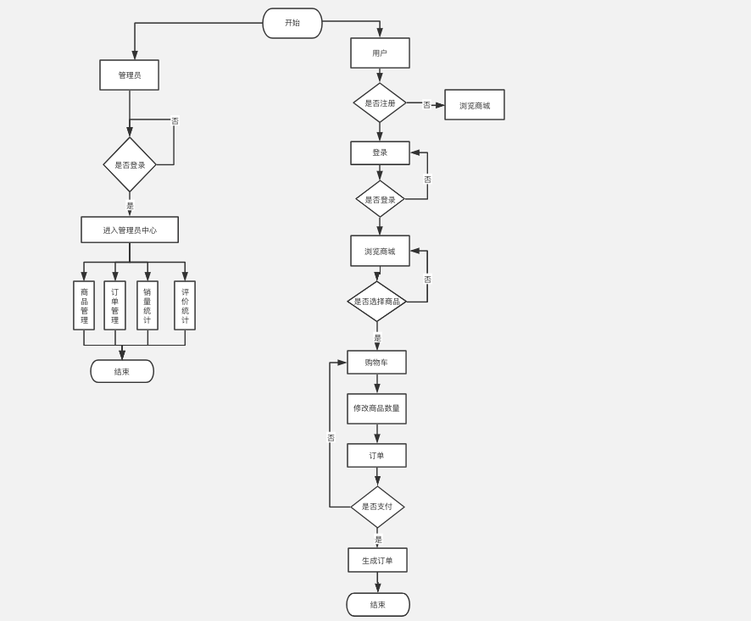
图3-4 系统流程图

3.5 系统功能设计

3.5.1 系统登录注册模块的设计
进入系统后，可以以游客的身份进入首页，以游客身份查看商品列表，详情，以及商品的评论。随后可以进行系统登录（用户名和用户密码），在系统登录模块，需要实现的功能是：
- 进入登录页面后，输入用户名和用户密码，点击登录后进行验证；
- 如果用户名和用户密码正确，使用jwt在线生成token并进入首页；
- 如果用户名和密码不正确，则会提示用户名或者密码错误，需要重新输入用户名和密码，再一次进行验证。
当用户需要注册时，需要实现的功能是：
- 进入注册界面，输入用户名密码，以及确认密码，邮箱
- 当输完用户名或邮箱时，使用ajax发送异步请求验证用户名或邮箱是否注册，如果该用户名或邮箱未注册过提示通过否次提示该用户名或邮箱已使用
- 当ajax异步验证通过后点击注册按钮，注册成功后跳转登录界面

3.5.2 商品列表
功能：为用户和游客展示商品列表。
用户和游客可以查看已经分类在各个专栏的商品。

3.5.3 商品详情
功能：用户和游客查看商品详情
点击商品时可以进入到商品详情，查看商品单价，分类，简介，评论等。

3.5.4 热门推荐
功能：为用户或者游客推荐商品
进入系统后，当有用户或者游客点击进入商品详情时会有商品热门推荐。该推荐原则是用户或者游客点击进入商品详情时会根据用户点击商品所属分类里推荐两款点击率最高的商品。

3.5.5 加入购物车
功能：已登陆的用户可以将想要购买的商品加入购物车
当用户想要将某个商品加入购物车时，系统会验证token来判断用户是否已经登录或token是否过期，当验证成功时用户可以成功的将商品加入购物车，否者提示未登陆将跳转登录界面。

3.5.6 立即购买
功能：已登陆用户实现立即购买商品
用户登录后进入到商品详情页，有个立即购买按钮当用户选择好购买数量点击时，系统会验证token来判断用户是否已经登录或token是否过期，当验证成功时用户可以生成订单，并调转到支付界面，否者提示未登陆将跳转登录界面。

3.5.7 订单管理
功能：用户管理自己的订单
当系统验证用户已经登录时，用户可以点击我的订单，会显示用户所有的订单，其中包括已支付和为支付的订单，用户也可以点击未支付的订单去支付。

3.5.8 支付
功能：实现商品付款
当已登陆用户点击付款时，跳转到支付宝支付界面完成支付，当支付成功时提示用户支付成功并调转回本系统等待商户发货，否者提示支付失败。

3.5.9 商品搜索
功能：用户或游客对想要购买的商品进行快速检索
当用户或游客在搜索框内输入内容时会触发ajax发送异步查询，如果查询到内容会呈现在搜索框下面显示，可以点击显示内容进入详情页，也可以点击搜索按钮查看搜索结果。本功能不断检测用户是否按下键盘，来发送ajax异步查寻提高效率，增加用户体验感。

3.5.10 个人信息中心
功能：管理用户的个人信息
当系统通过token验证过用户时，用户进入到个人中心，查看自己的基本信息，并且可以修改收货地址，姓名，电话号码等。当token验证不通过时系统提示重新登录。

3.5.11 商户后台管理
功能：商户管理商品，用户等信息
管理员登录后进入管理员页面，管理员可以修改商品属性，下架商品，增加新的商品以及新的商品属性，也可以管理用户信息等。

3.5.12 退出登录
功能：本身用户的注销
当管理员或用户登录后进入各自的登录页面，点击退出登录按钮，会注销管理员或者用户的登录状态，随后跳转到系统登陆页面。

4 开发实现
开发实现是软件开发中真正实现功能的一个阶段，该阶段展现了前几个阶段的设计成果，也是不断重复利用开发语言开发的一个过程。

4.1 登陆注册界面设计
登录界面是区分身份的一个页面，也是区分能否使用更多系统功能的一个页面。主要是商户登陆后台管理和普通用户登陆。管理员用户不可通过注册，普通用户可以通过注册
普通用户注册：
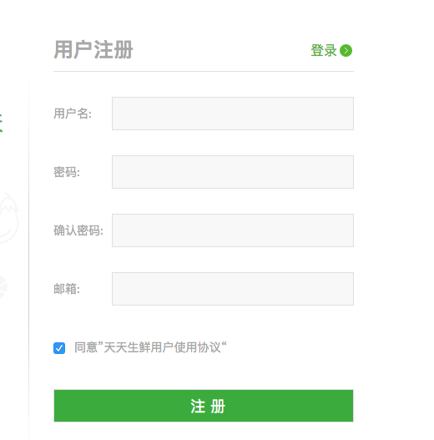

前端验证的代码为：
$(function () {
var error_name = false;
var error_password = false;
var error_check_password = false;
var error_email = false;
var error_check = false;
$('#user_name').blur(function() {
$.ajax({
url:'/user/check_name',
dataType:"json",
async:false,
data:{"name":$(this).val()},
type:'GET',
beforeSend:function(){
check_user_name();
if(error_name)
return false;
},
success:function (req) {
if(req=='1'){
$('#user_name').next().css('color','green').html('通过');
$('#user_name').next().show();
}
else {
$('#user_name').next().css('color','red').html('该用户名已注册');
$('#user_name').next().show();
}
}
})
});
$('#pwd').blur(function() {
check_pwd();
});
$('#cpwd').blur(function() {
check_cpwd();
});
$('#email').blur(function() {
$.ajax({
url:'/user/check_email',
dataType:"json",
async:false,
data:{"email":$(this).val()},
type:'GET',
beforeSend:function(){
check_email();
if(error_email)
return false;
},
success:function (req) {
if(req=='1'){
$('#email').next().css('color','green').html('通过');
$('#email').next().show();
}
else {
$('#email').next().css('color','red').html('该邮箱已注册');
$('#email').next().show();
}
}
})
});
$('#allow').click(function() {
if($(this).is(':checked'))
{
error_check = false;
$(this).siblings('span').hide();
}
else
{
error_check = true;
$(this).siblings('span').html('请勾选同意');
$(this).siblings('span').show();
}
});
function check_user_name(){
var len = $('#user_name').val().length;
if(len<5||len>20)
{
$('#user_name').next().html('请输入5-20个字符的用户名')
$('#user_name').next().show();
error_name = true;
}
else
{
$('#user_name').next().hide();
error_name = false;
}
}
function check_pwd(){
var len = $('#pwd').val().length;
if(len<8||len>20)
{
$('#pwd').next().html('密码最少8位，最长20位')
$('#pwd').next().show();
error_password = true;
}
else
{
$('#pwd').next().hide();
error_password = false;
}
}
function check_cpwd(){
var pass = $('#pwd').val();
var cpass = $('#cpwd').val();
if(pass!=cpass)
{
$('#cpwd').next().html('两次输入的密码不一致')
$('#cpwd').next().show();
error_check_password = true;
}
else
{
$('#cpwd').next().hide();
error_check_password = false;
}
}
function check_email(){
var re = /^[a-z0-9][\w\.\-]*@[a-z0-9\-]+(\.[a-z]{2,5}){1,2}$/;
if(re.test($('#email').val()))
{
$('#email').next().hide();
error_email = false;
}
else
{
$('#email').next().css('color','red').html('你输入的邮箱格式不正确')
$('#email').next().show();
error_email = true;
}
}
$('#reg_form').click(function() {
check_user_name();
check_pwd();
check_cpwd();
check_email();
if(error_name == false && error_password == false && error_check_password == false && error_email == false && error_check == false)
{
$('#form1').submit();
}
else
{
return false;
}
});
})

后台验证的代码为：
import hashlib
import time

from django.http import HttpResponse,JsonResponse
from django.shortcuts import render,redirect
from django.template import loader
from goods.models import TypeInfo
from django.core import serializers

from tools.login_check import check_login

# Create your views here.
from user.models import User, Address
import jwt
KEY_A = 'jjg'

#使用jwt生成token
def make_token(username):
times =time.time()
username = jwt.encode({'username':username,'exp':times+1800,},key=KEY_A,algorithm='HS256')
return username

#注册
def register_view(request):
if request.method=='GET':
return render(request,'register.html')
elif request.method=='POST':
name = request.POST.get('user_name')
pwd = request.POST.get('pwd')
s = hashlib.sha256()
s.update(pwd.encode())
pwd1 = s.hexdigest()

email = request.POST.get('email')
try:
User.objects.create(name=name,pwd=pwd1,email=email)
html='<a href="/user/login">请登陆</a>'
return HttpResponse('注册成功'+html)
except:
return HttpResponse('注册失败,请稍后重试')
#检查邮箱是否注册
def check_eamil(request):
email = request.GET.get('email')
try:
email=User.objects.get(email=email)
return HttpResponse("0")
except:
return HttpResponse("1")
#检查用户名是否注册
def check_name(request):
name = request.GET.get('name')
try:
name = User.objects.get(name=name)
return HttpResponse("0")
except:
return HttpResponse("1")
管理员账号注册的语句为：
python3 manage.py createsuperuser
username:xxxx#此处输入用户名
email address:xxxxxxxx#此出输入邮箱
password:xxxx#此处输入密码
password:xxxx#确认密码
superuser create succefffully.
普通用户登录：
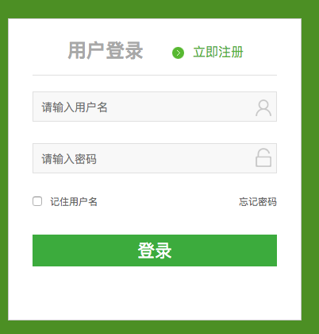
前端验证代码为：
<script type="text/javascript">
$(function () {
$('#reg_login').click(function () {
uname = $('#username').val();
upwd = $('#pwd').val();
r_m = $('#r_m').val();
csrf = $("[name='csrfmiddlewaretoken']").val();
window.localStorage.removeItem('dnblog_token');
$.ajax(
{
url:'/user/login',
dataType:"json",
async:true,
type:'post',
data:{username:uname,pwd:upwd,r_m:r_m,csrfmiddlewaretoken:csrf},
success:function (result) {
if(result.code==200){
window.localStorage.setItem('dnblog_token', result.token);
//window.localStorage.setItem('dnblog_user', result.username)
//alert('登陆成功,点击跳转');
window.location.replace("/user/index?name="+result.username);
}
else {
$('#err_tip').html(result.err_info);
$('#err_tip').show();
}
}
}
)
})
})
</script>

普通用户登录后台验证代码：
import hashlib
import time
from django.http import HttpResponse,JsonResponse
from django.shortcuts import render,redirect
from django.template import loader
from goods.models import TypeInfo
from django.core import serializers
from tools.login_check import check_login
# Create your views here.
from user.models import User, Address
import jwt
KEY_A = 'jjg'
#使用jwt生成token
def make_token(username):
times =time.time()
username = jwt.encode({'username':username,'exp':times+1800,},key=KEY_A,algorithm='HS256')
return username
#验证用户登陆信息
def login(request):
if request.method == 'GET':
return render(request,'login.html')
if request.method == 'POST':
name = request.POST.get('username')
pwd = request.POST.get('pwd')
#print(pwd)
p_m=hashlib.sha256()
p_m.update(pwd.encode())
p_m=p_m.hexdigest()
#print(p_m)
checkd = request.POST.get('r_m')
try:
User.objects.get(name=name,pwd=p_m)
#if checkd:
# request.session['username']= name
token = make_token(name).decode()
except:
result = {'code':101,'err_info':"用户名账号或密码错误"}
return JsonResponse(result)
result = {'code':200,'username':name,'token':token}
responses = JsonResponse(result)
responses.set_cookie('username',name,1800)
return responses

成功登录有生成token装饰器以便后续验证用户代码：
import jwt
from django.http import JsonResponse
from user.models import User
KEY_A = 'jjg'
def check_login(func):
def wrapper(request,*args,**kwargs):
#获取token
token = request.META.get('HTTP_AUTHORIZATION')
if not token:
token = request.GET.get('token')
if not token:
token = request.POST.get('token')
if not token:
result = {'code':109,'error':'need token'}
return JsonResponse(result)
try:
res = jwt.decode(token,KEY_A,algorithm='HS256')
except Exception as e:
print('login check is error%s'%(e))
result = {'code':108,'error':'the token is wrong'}
return JsonResponse(result)
#token校验成功
username = res['username']
try:
user=User.objects.get(name=username)
except:
user=None
if not user:
result = {'code':110,'error':'the user is not existed'}
return JsonResponse(result)
#将user赋值给request对象
request.user = user
return func(request,*args,**kwargs)
return wrapper

4.2 首页界面设计
当用户第一次进入系统时看到的是首页界面，是用户与系统交互的开始，游客也能在首页进行一些不需要登录的操作，如：搜索商品，查看商品列表，查看商品详情，评论等。

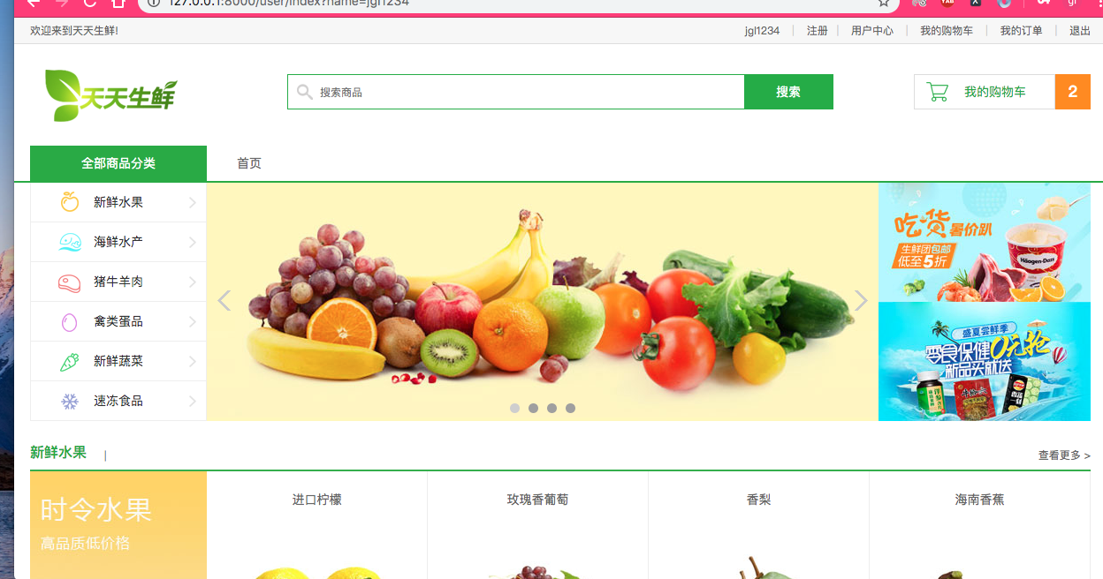
后端获取数据代码：
#获取首页数据
def index(request):
name = request.GET.get('name')
types = TypeInfo.objects.all()
new_fruits = types[0].goodsinfo_set.filter()[0:4]
sea_foods = types[1].goodsinfo_set.filter()[0:4]
poultry_foods = types[2].goodsinfo_set.filter()[0:4]
eggs = types[3].goodsinfo_set.filter()[0:4]
organic_vegetable = types[4].goodsinfo_set.filter()[0:4]
drinks = types[5].goodsinfo_set.filter()[0:4]
return render(request,'index.html',locals())

前端渲染数据代码：
<div class="list_model">
<div class="list_title clearfix">
<h3 class="fl" id="model01">新鲜水果</h3>
<div class="subtitle fl">
<span>|</span>
</div>
<a href="/goods/list?type=1" class="goods_more fr" id="fruit_more">查看更多 ></a>
</div>
<div class="goods_con clearfix">
<div class="goods_banner fl"><img src="/static/images/banner01.jpg"></div>
<ul class="goods_list fl">
{% for fruit in new_fruits %}
<li>
<h4><a href="/goods/detail?id={{ fruit.id }}">{{ fruit.gtitle }}</a></h4>
<a href="/goods/detail?id={{ fruit.id }}"><img src="/static/images/{{ fruit.gpic }}"></a>
<div class="prize">¥ {{ fruit.gprice }}</div>
</li>
{% endfor %}
</ul>
</div>
</div>
<div class="list_model">
<div class="list_title clearfix">
<h3 class="fl" id="model02">海鲜水产</h3>
<div class="subtitle fl">
<span>|</span>
</div>
<a href="/goods/list?type=2" class="goods_more fr">查看更多 ></a>
</div>
<div class="goods_con clearfix">
<div class="goods_banner fl"><img src="/static/images/banner02.jpg"></div>
<ul class="goods_list fl">
{% for seaf in sea_foods %}
<li>
<h4><a href="/goods/detail?id={{ seaf.id }}">{{ seaf.gtitle }}</a></h4>
<a href="/goods/detail?id={{ seaf.id }}"><img src="/static/images/{{ seaf.gpic }}"></a>
<div class="prize">¥ {{ seaf.gprice }}</div>
</li>
{% endfor %}
</ul>
</div>
</div>
<div class="list_model">
<div class="list_title clearfix">
<h3 class="fl" id="model03">猪牛羊肉</h3>
<div class="subtitle fl">
<span>|</span>
</div>
<a href="/goods/list?type=3" class="goods_more fr">查看更多 ></a>
</div>
<div class="goods_con clearfix">
<div class="goods_banner fl"><img src="/static/images/banner03.jpg"></div>
<ul class="goods_list fl">
{% for seaf in poultry_foods %}
<li>
<h4><a href="/goods/detail?id={{ seaf.id }}">{{ seaf.gtitle }}</a></h4>
<a href="/goods/detail?id={{ seaf.id }}"><img src="/static/images/{{ seaf.gpic }}"></a>
<div class="prize">¥ {{ seaf.gprice }}</div>
</li>
{% endfor %}
</ul>
</div>
</div>
<div class="list_model">
<div class="list_title clearfix">
<h3 class="fl" id="model04">禽类蛋品</h3>
<div class="subtitle fl">
<span>|</span>
</div>
<a href="/goods/list?type=4" class="goods_more fr">查看更多 ></a>
</div>
<div class="goods_con clearfix">
<div class="goods_banner fl"><img src="/static/images/banner04.jpg"></div>
<ul class="goods_list fl">
{% for seaf in eggs %}
<li>
<h4><a href="/goods/detail?id={{ seaf.id }}">{{ seaf.gtitle }}</a></h4>
<a href="/goods/detail?id={{ seaf.id }}"><img src="/static/images/{{ seaf.gpic }}"></a>
<div class="prize">¥ {{ seaf.gprice }}</div>
</li>
{% endfor %}
</ul>
</div>
</div>
<div class="list_model">
<div class="list_title clearfix">
<h3 class="fl" id="model05">新鲜蔬菜</h3>
<div class="subtitle fl">
<span>|</span>
</div>
<a href="/goods/list?type=5" class="goods_more fr">查看更多 ></a>
</div>
<div class="goods_con clearfix">
<div class="goods_banner fl"><img src="/static/images/banner05.jpg"></div>
<ul class="goods_list fl">
{% for seaf in organic_vegetable %}
<li>
<h4><a href="/goods/detail?id={{ seaf.id }}">{{ seaf.gtitle }}</a></h4>
<a href="/goods/detail?id={{ seaf.id }}"><img src="/static/images/{{ seaf.gpic }}"></a>
<div class="prize">¥ {{ seaf.gprice }}</div>
</li>
{% endfor %}
</ul>
</div>
</div>
<div class="list_model">
<div class="list_title clearfix">
<h3 class="fl" id="model06">速冻食品</h3>
<div class="subtitle fl">
<span>|</span>
</div>
<a href="/goods/list?type=6" class="goods_more fr">查看更多 ></a>
</div>
<div class="goods_con clearfix">
<div class="goods_banner fl"><img src="/static/images/banner06.jpg"></div>
<ul class="goods_list fl">
{% for seaf in drinks %}
<li>
<h4><a href="/goods/detail?id={{ seaf.id }}">{{ seaf.gtitle }}</a></h4>
<a href="/goods/detail?id={{ seaf.id }}"><img src="/static/images/{{ seaf.gpic }}"></a>
<div class="prize">¥ {{ seaf.gprice }}</div>
</li>
{% endfor %}
</ul>
</div>
</div>

4.3 购物车设计
购物车是当系统验证用户信息正确时用户可以选择自己喜欢的商品加入购物车清单，稍后可以一起下单付款。避免了每次用户只能买一件商品的尴尬，提升用户体验感。
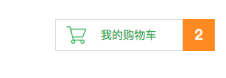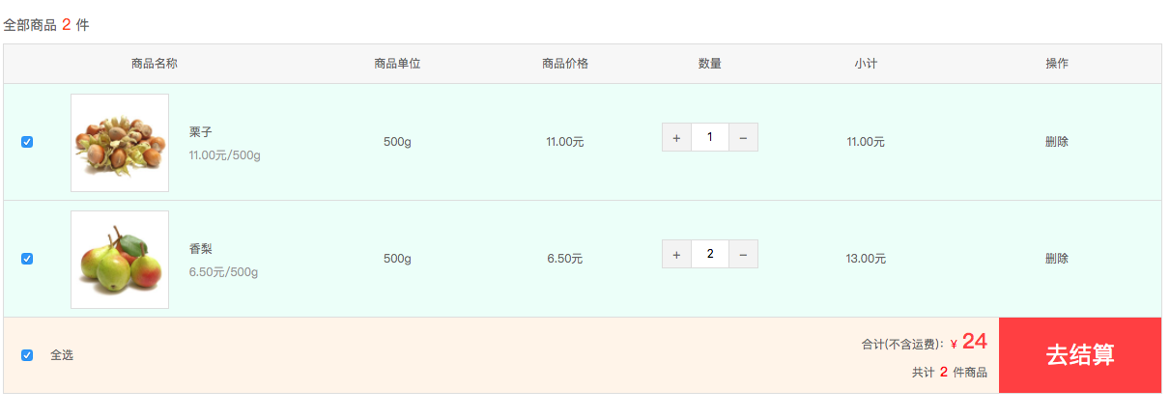
后台获取数据代码为：
from django.shortcuts import render
# Create your views here.
from cart.models import CartInfo
from goods.models import GoodsInfo
from tools.login_check import check_login
from django.http import HttpResponse, JsonResponse
from django.db.models import Count, Q
#添加商品个数购物车
@check_login
def add_goods(request, goods_id):
user = request.user
num1 = int(request.GET.get('num'))
try:
cart = CartInfo.objects.get(good_id=goods_id,user_id=user.id)
sum2 = cart.num+num1
cart.sum = sum2*cart.gprice
cart.num = sum2
cart.save()
except:
goods = GoodsInfo.objects.filter(id=goods_id)[0]
CartInfo.objects.create(good_id=goods_id, user_id=user.id, num=1,gtitle=goods.gtitle,gpic=goods.gpic,gunit=goods.gunit,gprice=goods.gprice,sum=goods.gprice)
result = {'code': 200}
return JsonResponse(result)
#获取购物车商品数量
@check_login
def get_count(request):
user = request.user
counts = CartInfo.objects.filter(user_id=user.id).aggregate(myCount=Count('id'))
result = {'code':200,'count1':counts['myCount']}
return JsonResponse(result)
#获取我的购物车信息
@check_login
def my_cart(request):
user = request.user
user_id=user.id
carts = CartInfo.objects.filter(user_id=user_id)
return render(request,'cart.html',locals())
#增加购物车商品数量
def add_cart(request):
cart_id = int(request.GET.get('cart_id'))
user_id = int(request.GET.get('user_id'))
good_id = int(request.GET.get('good_id'))
try:
cart = CartInfo.objects.get(id=cart_id)
good = GoodsInfo.objects.get(id=good_id)
if good.gkucun == cart.num:
carts = CartInfo.objects.filter(user_id=user_id)
return render(request, 'cart.html', locals())
cart.num = cart.num + 1
cart.sum = cart.num*cart.gprice
cart.save()
except:
carts = CartInfo.objects.filter(user_id=user_id)
return render(request, 'cart.html', locals())
carts = CartInfo.objects.filter(user_id=user_id)
return render(request, 'cart.html', locals())
#减少购物车商品数量
def dec_cart(request):
cart_id = int(request.GET.get('cart_id'))
user_id = int(request.GET.get('user_id'))
good_id = int(request.GET.get('good_id'))
try:
cart = CartInfo.objects.get(id=cart_id)
good = GoodsInfo.objects.get(id=good_id)
if cart.num == 1:
carts = CartInfo.objects.filter(user_id=user_id)
return render(request, 'cart.html', locals())
cart.num = cart.num - 1
cart.sum = cart.num * cart.gprice
cart.save()
except:
carts = CartInfo.objects.filter(user_id=user_id)
return render(request, 'cart.html', locals())
carts = CartInfo.objects.filter(user_id=user_id)
return render(request, 'cart.html', locals())
#删除购物车某件商品
def delete_cart(request):
id = request.GET.get('id')
try:
cart = CartInfo.objects.get(id=id)
cart.delete()
except:
return HttpResponse('删除失败，请稍后重试')
carts = CartInfo.objects.filter(user_id=cart.user_id)
return render(request,'cart.html',locals())

4.4订单设计

订单设计是为了方便用户管理自己的购买商品的记录，每个订单包含了购买商品的所有信息方便用户查阅管理，也可以去完成为支付的商品。

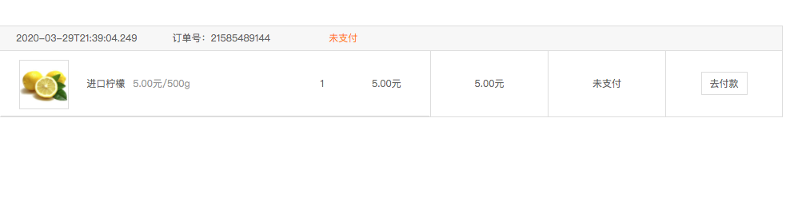
订单的相关代码：
import time
from urllib.parse import parse_qs
from django.conf import settings
from django.http import JsonResponse,HttpResponse
from django.shortcuts import render, redirect
from django.views.decorators.csrf import csrf_exempt
from alipay.models import Order, Order_detail
from cart.models import CartInfo
from goods.models import GoodsInfo
from tools.alipay import AliPay
import json
from tools.login_check import check_login
from user.models import Address
from django.core import serializers
#立即购买
@check_login
def create_order1(request):
user = request.user
good_id = request.POST.get('good_id')
num = request.POST.get('num')
sum = request.POST.get('sum')
print(good_id,sum,num,user.id)
order_no =int(str(user.id)+str(int(time.time())))
try:
Order.objects.create(order_no=order_no, money=sum, user_id_id=user.id)
good = GoodsInfo.objects.get(id=good_id)
Order_detail.objects.create(good_id=good_id, num=num,
order_id_id=order_no, sum=sum, gtitle=good.gtitle, gpic=good.gpic,
gprice=good.gprice, gunit=good.gunit)
except Exception as e:
print(e)
result = {'code': 502, 'error': '创建订单失败请稍后重试'}
return JsonResponse(result)
result = {'code': 200, 'order_no': order_no}
return JsonResponse(result)
#生成订单
@csrf_exempt
def create_order(request):
if request.method == 'POST':
order = json.loads(request.POST.get('order'))
user_id = order.get('user_id')
order_no = int(str(user_id)+str(int(time.time())))
money = order.get('sum')
data = json.loads(request.POST.get('data'))
try:
Order.objects.create(order_no=order_no, money=money,user_id_id=user_id)
except Exception as e:
print(e)
result = {'code': 502, 'error': '创建订单失败请稍后重试'}
return JsonResponse(result)
for info in data:
try:
#print(info.get('good_id'),info.get('user_id'))
good = GoodsInfo.objects.get(id=info.get('good_id'))
Order_detail.objects.create(good_id=info.get('good_id'), num=info.get('num'),
order_id_id=order_no, sum=info.get('sum'),gtitle=good.gtitle,gpic=good.gpic,gprice=good.gprice,gunit=good.gunit)
cart = CartInfo.objects.get(good_id=info.get('good_id'), user_id=info.get('user_id'))
cart.delete()
except Exception as e:
print(e)
result = {'code': 502, 'error': '创建订单失败请稍后重试!'}
return JsonResponse(result)
result = {'code':200,'order_no':order_no}
return JsonResponse(result)
if request.method == 'GET':
order_id = request.GET.get('order_no')
try:
order = Order.objects.get(order_no=order_id)
#获取订单商品详情
order_detail = Order_detail.objects.filter(order_id_id=order_id)
count = order_detail.count()
user_id = order.user_id_id
try:
address = Address.objects.get(user_id_id=user_id)
except:
return HttpResponse("请到个人中心填写地址！")
except:
return HttpResponse("请稍后重试！")
return render(request,'order.html',locals())
#查看用户自己的订单
@check_login
def my_order(request):
if request.method == 'POST':
user = request.user
orders = Order.objects.filter(user_id_id=user.id)
data={}
orders1=[serializers.serialize('json',orders)]
for order in orders:
list=[]
order_detail = Order_detail.objects.filter(order_id_id=order.order_no)
#for i in order_detail:
list.append(serializers.serialize("json",order_detail))
data[order.order_no]=list
print('data len is %d，orders len is %d'%(len(data),len(orders1)))
result = {'data':data,'orders':orders1}
return JsonResponse(result)

4.5 修改个人信息设计
修改用户信息是为了让读者可以修改自己的联系方式，收货地址，收货人姓名，以及邮编，用户的联系方式变换的可能性很大，所以为了能够联系到用户而增加的功能。
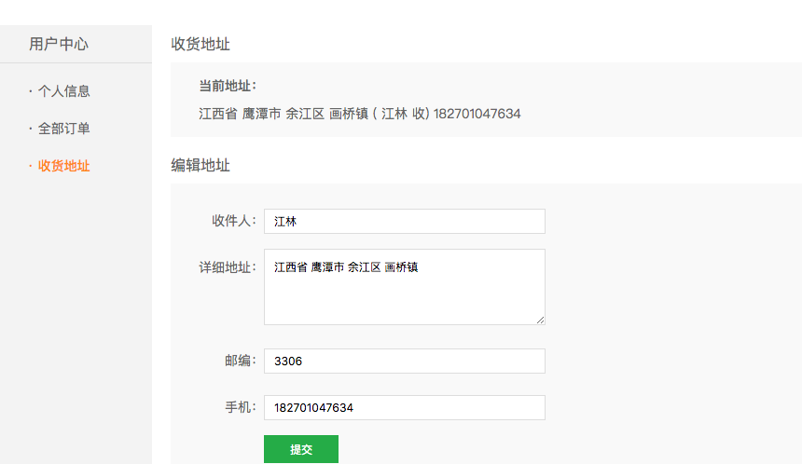
修改个人信息的相关代码：
#获取用户信息
@check_login
def user_center(request):
if request.method == 'POST':
user = request.user
result = {'code':200,'username':user.name}
return JsonResponse(result)
elif request.method == 'GET':
token = request.GET.get('token')
res = jwt.decode(token, KEY_A, algorithm='HS256')
try:
user = User.objects.get(name=res['username'])
except:
return HttpResponse('非法访问！')
return render(request,'user_center_info.html',locals())
#获取用户收货地址或修改
@check_login
def get_address(request):
if request.method =='GET':
user = request.user
try:
address = Address.objects.get(user_id_id=user.id)
result = {'code':200,'id':address.id,'re_name':address.re_name,'detail_info':address.detail_info,'postcode':address.postcode,'phone_num':address.phone_num}
except:
result={'code':404}
#print(result)
return JsonResponse(result)
elif request.method == 'POST':
id = request.POST.get('id')
re_name = request.POST.get('re_name')
print(re_name)
detail_info = request.POST.get('detail_info')
postcode = request.POST.get('postcode')
phone_num = request.POST.get('phone_num')
if id:
addr = Address.objects.filter(id=id)
addr.update(re_name=re_name,detail_info=detail_info,postcode=postcode,phone_num=phone_num)
else:
Address.objects.create(re_name=re_name,detail_info=detail_info,postcode=postcode,phone_num=phone_num,user_id_id=request.user.id)
result = {'code':200}
print(result)
return JsonResponse(result)

4.6 商品推荐设计
为用户生成专属推荐商品模块。根据用户点击商品所选分类来推荐两款人气最高的商品
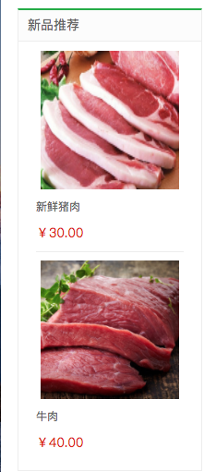

商品推荐的相关代码如下：
# 商品推荐
def get_recommend1(request):
gtype = request.GET.get('gtype')
good_info = GoodsInfo.objects.filter(gtype_id=gtype)[0:2]
str = serializers.serialize('json',good_info)
#返回数据
return JsonResponse(str,safe=False)

4.7 商品评论设计

每件商品的详情页有购买过此商品用户使用的评论，方便其他用户借鉴是否要购买或者更加了解此商品。

4.8 商品搜索设计
用户输入想要购买商品的名称或者商品类别的关键字，系统会使用ajax查询用户想要的商品，极大省去了用户查找想要商品的时间。
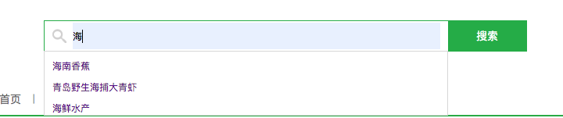
搜索商品的相关代码：
#商品搜索
def good_serch(request):
if request.method == 'POST':
val = request.POST.get('val')
goods = GoodsInfo.objects.filter(gtitle__contains=val)
types = TypeInfo.objects.filter(title__contains=val)
if goods or types:
result = {'code':200,'data':serializers.serialize('json',goods),'data1':serializers.serialize('json',types)}
else:
result = {'code':404}
return JsonResponse(result)
elif request.method == 'GET':
val = request.GET.get('val')
goods = GoodsInfo.objects.filter(gtitle__contains=val)
types = TypeInfo.objects.filter(title__contains=val)
if not goods and not types:
result = None
else:
result = {'data':goods,'data1': types}
print(result)
return render(request,'search_lists.html',locals())

4.9 增加减少商品分类设计
商户登陆后台管理来增加商品的所属分类，普通用户无此权限。
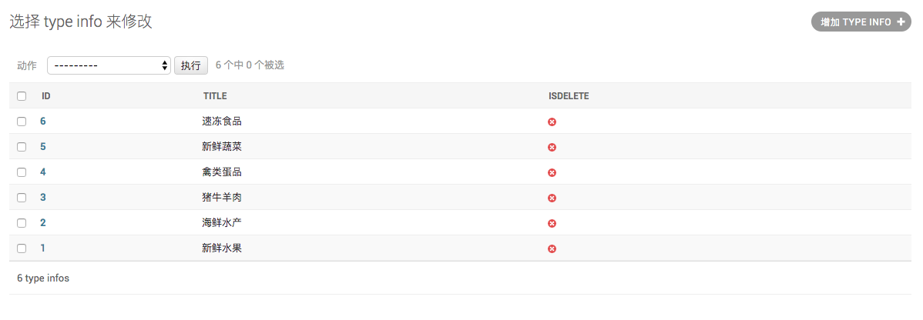

4.10 增加减少商品设计
商户登陆后台管理来增加新的商品或者删除已下架的商品，普通用户无此权限。
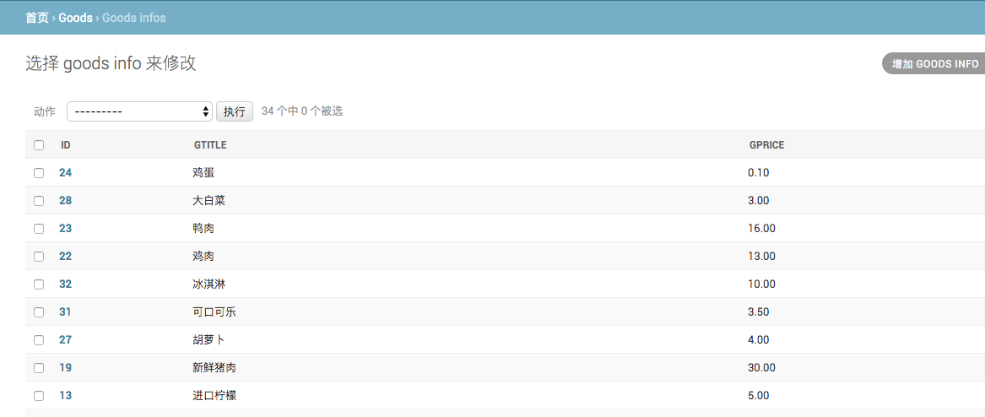

5 测试及分析结果
软件测试常见的测试有黑盒测试和白盒测试、。对于本系统则是采用的是黑盒测试，而黑盒测试也叫做功能测试，黑盒测试是根据软件的规格对软件进行的测试的，黑盒测试并不考虑程序内部运行的原理，只是通过输入各种数据来发现软件存在的缺陷，测试人员且不必关心软件的具体实现。

5.1 购物车订单测试用例
表5-1--1 购物车订单模块测试用例
字段名称 | 描述
标识符 | JT1
测试项 | 购物车与订单管理功能
输入标准 | - 输入无效用户  - 输入非法字符  - 输入正确用户
输出标准 | - 无效用户提示token验证失败  - 非法字符提示验证失败  - 正确用户获取订单与购物车信息

5.2 支付测试用例
表5-2--1 支付模块测试用例
字段名称 | 描述
标识符 | JT2
测试项 | 支付功能
输入标准 | 1．输入非法字符  2．输入正确订单编号  3. 输入非法金额
输出标准 | 1．非法字符页面会提示支付信息  2．正确订单编号支付成功  3. 输入非法金额提示支付失败

5.3 注册模块测试用例
表5-3-1 注册模块测试用例
字段名称 | 描述
标识符 | JT3
测试项 | 注册功能
输入标准 | 1. 输入非法字符  2. 输入已注册的用户名或邮箱  3.输入未注册的用户名和邮箱
输出标准 | 1. 非法字符提示注册失败  2. 已注册账号邮箱提示已经注册  3未注册账号提示注册成功并跳转登录界面

5.4 登陆模块测试用例
表5-4-1 登陆模块测试用例
字段名称 | 描述
标识符 | JT4
测试项 | 登陆功能
输入标准 | 1. 输入非法字符  2. 输入无效的用户名或密码  3.输入正确的用户名和密码
输出标准 | 1. 非法字符提示登陆失败  2. 无效账号或密码提示用户名或密码错误  3正确账号提示登陆册成功并跳转首页

5.5 测试的结果
根据5.1小节到5.4小节的测试用例，在系统中进行执行得到了相应的测结果。
表5-4--1 购物车订单模块测试结果
标识符 | JT1
测试结果 | 正常操作无异常
与预期的偏差 | 无
说明的问题 | 购物车订单模块通过了测试
表5-4--2 支付模块测试结果
标识符 | JT2
测试结果 | 正常操作无异常
与预期的偏差 | 无
说明的问题 | 支付模块通过了测试
表5-4--3 注册模块测试结果
标识符 | JT3
测试结果 | 正常操作无异常
与预期的偏差 | 无
说明的问题 | 注册模块通过了测试
表5-4--4 登陆模块测试结果
标识符 | JT4
测试结果 | 正常操作无异常
与预期的偏差 | 无
说明的问题 | 登陆模块通过了测试

6 小结
在选取本系统作为毕业设计的时候，省去了很多底层核心框架的详细设计和关于图书馆的详细介绍，着重分析了一个实际软件项目的从需求分析到开发实现的流程，认识到了开发一个软件项目不单单是指代码的编写，还有很多前期工作要做，编写代码所占的时间并不是最长的。需求分析是让开发人员明白这个软件时用来做什么的，具备什么功能，而编写代码则是开发人员去如何实现需求分析里面分析功能。本次毕业设计独自完成了从课题的选择、系统设计到代码实现整个阶段，也加深了自己对于J2EE和JS理解和运用，也锻炼了自己独立解决问题能力，也提高了编写代码的能力，对于面向对象的软件开发的理解也愈加深刻了。在这个系统中运用了Struts2、Hibernate和Spring三大主流框架，提高了这三大框架的整合开发的运用能力，这为自己出去工作积累了一定的企业级开发经验。对于Ajax在本系统中也得到大量的运用，所以自己对于Ajax这门框架的理解也很深刻。总之，通过这次毕业设计，自己以前学的知识得到了巩固，也增加了整个软件项目开发流程的经验，自己将理论运用到实际的能力得到了很好的提升，而且对于独立完成项目的能力也得到了提高。对于这次毕业设计的软件项目开发，自己感觉收获很大，提高了自己找工作的基础，更加有信心去找工作，也更有信心面对更大挑战。
本系统虽然能够实现图书管理系统的基本功能，但是仍然有些不足，比如说画面设计的不是很好看，用户体验不够好，而且因为时间问题不能很好的去完善页面设计，而且不能够添加一些比较人性化的功能，而且搜索后，出现结果不是很快，不能让用户马上看到数据，这点有待改进。通过本次毕业设计也让自己明白自己很多不足，需要自己去继续学习，下次开发系统能够改善这些不足。

参考文献
[1] 张海藩 牟永敏 软件工程导论（第6版） 清华大学出版社
[2] Python核心编程（第三版）【美】Wesley Chun著 孙波翔 李斌 李晗 译
[3] 李代平 章文 SQL Server 2000数据库应用基础教程 北京：冶金工业出版社 2009
[4] 唐红亮 SQL Server 数据库设计与系统开发教程 北京：清华大学出版社 2007
[5] Python编程:从入门到实践 作者:[美] Eric Matthes 译者:袁国忠 ISBN:978-7-115-42802-8
[6] 流畅的Python [巴西]Luciano Ramalho 译者：安到 吴珂 ISBN:978-7-115-45415-7
[7] Python Standard Library 翻译: Python 江湖群
[8] 陈天河 Eclipse,Struts,Hibernate,Spring集成开发宝典 电子工业出版社 2008
[9] Python网络爬虫实战 胡松涛 编著
[10] 王立福 软件工程（第2版) 北京：北京大学出版社.2009
[11] 孙卫琴 李洪称 Tomcat与Java Web开发技术详解 北京:电子工业出版社 2003
[12] 张维明 信息系统原理与工程 电子工业出版社 2002
[13] 张秋余、杨玥 基于用例的需求建模方法 2006

致 谢
从选题到完成毕业设计，是一段美好的过程，虽然中间会碰到困难，但是当克服这些困难后，自豪感油然而生，在这里向在我开发过程中给予我帮助的同学和老师致以最真诚的感谢。
本次毕业设计中没有同学的帮助自己很多问题是难以解决的，即使能解决也要花费大量的时间，不能按进度完成自己的毕业设计。
同时还要谢谢所有的老师在我的学习之路给予我最热心的帮助，在老师的指导下自己学习了很多开发方面的知识，节省了自己大量的时间啊，更是教会了我如何快速的掌握知识，在此表示衷心的感谢。
最后，在此对于他们表示感谢，谢谢。

